«В ГОСТЯХ У САМОВАРА»
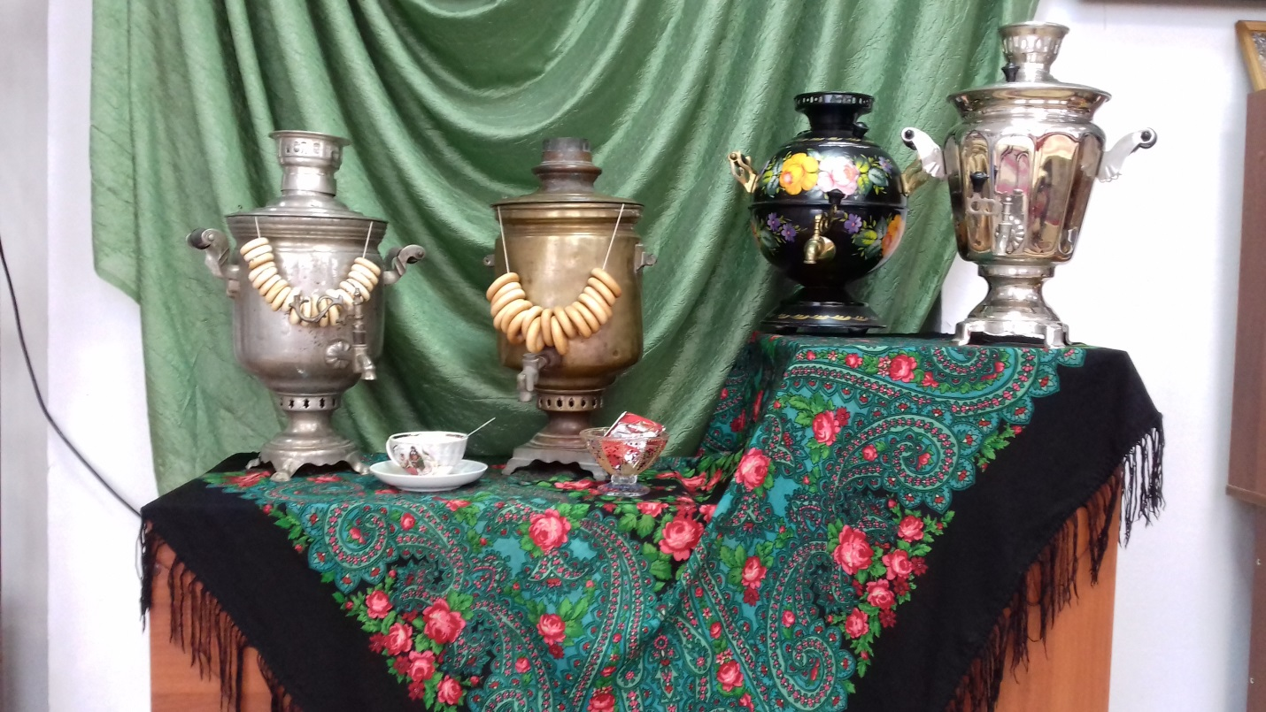

…Самовар пыхтит, искрится –
Щедрый, круглый, золотой,
Озаряет наши лица
Он своею добротой.

Тема: «В гостях у Самовара»
Цель: расширить знания детей о русском самоваре, как о предмете народного быта.
Задачи:
Образовательные: познакомить детей с историей возникновения русского самовара.
Воспитательные: воспитывать любовь к народному искусству, чувство патриотизма, гордость за мастеров и художников России, сохранение и укрепление семейных традиций.
Развивающие: развивать эстетическое восприятие произведений народных мастеров, чувство прекрасного.
Оборудование: музейные экспонаты (самовары), презентация.
Возраст детей: 10-12 лет.
Содержание урока - экскурсии:
I.Вводная часть.
Педагог: Добрый день, дорогие ребята!
Сегодня у нас необычное занятие. Мы с вами совершим путешествие в прошлое. А прошлое всегда интересно и необычно.
Чем дальше в будущее входим,
Тем больше прошлым дорожим,
И в старом красоту находим,
Хоть прошлому принадлежим.
Мы попробуем представить, как жили предки, чем был наполнен их дом. А
помогут нам в этом музейные экспонаты.
II.Основная часть.
Звучит музыка И.С.Баха «Menuet I».
Педагог читает отрывок из произведения
А.С. Пушкина «Евгений Онегин».
Смеркалось;
На столе, блистая,
Шипел вечерний самовар,
Китайский чайник нагревая;
Под ним клубился легкий пар.
Разлитый Ольгиной рукою,
По чашкам темною струею
Уже душистый чай бежал,
И сливки мальчик подавал…
Педагог: А сейчас отгадайте загадки.
1. Кит шумит, и в бок вода льётся.
2. И кипит и шипит и в дырочку вода льётся, а станешь пить – жжётся.
3. Огонь да вода, посередине труба.
4. Медный бес на стол залез.
Педагог: Ребята, вы догадались, о чем сегодня пойдет речь?
(ответы детей)
Педагог: Да, это самовар. Недаром в народе говорили: «Печка-матушка, да самовар-батюшка». Я приглашаю вас в гости к Русскому Самовару. Вы немного узнаете об истории чая, а так же о традициях русского чаепития.
Звучит песня «Русский самовар».
Педагог: Миниатюрные и большие, стройные и пузатые, расписные и обычные. Все о них, о самоварах.
Самовар – чудо России! Испокон веков, цари, пили чай из самовара, наслаждались вкуснейшим напитком.
На Руси самовар считался символом добра, домашнего уюта и семейного покоя. Недаром говорят – где есть чай, там и под елью рай. Однажды попробовав чаю из настоящего русского самовара, уже не захочется пить чай из обычного чайника. В деревенских глубинках и сегодня самовары передаются из поколения в поколение, становясь семейной реликвией.
Ребята, а вашей семье есть реликвии?
(ответы детей)
Педагог: Русский самовар – это таинство. Его включали в девичье приданое, передавали по наследству, дарили. Тщательно начищенный, он красовался на самом видном и почётном месте в комнате. Много лет назад, именно у самовара собирались гости, делились новостями, отдыхали, старики передавали опыт молодым. Много историй и тайн хранит самовар.
Народ даже сложил пословицы о русском чаепитии.
Немного поиграем. Я начну пословицу, а вы продолжите.
(ответы детей)
В Тулу со своим самоваром не ездят.
В хорошей посуде и чай вкуснее.
Выпей чайку - забудешь тоску.
Где есть чай, там и под елью рай.
За чаем не скучаем - по семь чашек выпиваем.
Приходите к чаю - пирогами угощаю.
Самовар кипит - уходить не велит.
Педагог: Сегодня самовар и посиделки вновь становятся символом и примером объединения семьи, гармонии и общения. Одной из самых ярких и показательных черт русского традиционного быта издавна считается чаепитие за самоваром. Самовар может создать удивительно теплую и уютную остановку в доме, напомнит о давно забытых, но таких приятных русских традициях.
Педагог: Ребята, а кто из вас хоть раз пил чай из самовара? (ответы детей)
Педагог: Что необходимо для русского чаепития? (ответы детей)
Педагог: Ребята, почему в России так любили чай из самовара? (ответы детей)
Педагог: В России климат довольно прохладный, люди выпивали в день по нескольку чашек чая. Помимо этого, теплом самовара можно было вполне неплохо прогреть помещение. Все это привело к тому, что самовар стал очень популярен среди народа, даже несмотря на свою далеко не низкую стоимость.
Не было бы самовара, если бы не завезли в Россию чай. А завезен он был в XVII веке из Азии и применялся в то время, как лекарство среди знати и богатых людей. Чай ввозился в Москву, а позднее в Одессу, Полтаву, Харьков, Ростов и другие города России.
Чай был конкурентом сбитня, любимого напитка Древней Руси. Этот горячий напиток делали на основе меда и лекарственных трав, в сбитеннике. Сбитенник внешне напоминал чайник, внутри которого помещалась труба для закладки угля. Так же популярными напитками среди русских людей был квас, пиво и мед. Но чай, нарушил все сложившиеся традиции. Со временем, традиционным русским напиткам пришлось потесниться и уступить ему место. Бодрящее питье с терпким вкусом и приятным ароматом многим пришлось по душе.
Впервые, упоминание о самоваре датируется 1746 годом, а, значит, история его насчитывает уже более двух столетий. Именно тогда, в 40-е годы, на уральском заводе Демидовых и были изготовлены первые самовары, которые стали неотъемлемой частью русского быта.
Позже, в конце XVIII века на Урале и в Туле появились самовары-кухни, которые представляли собой братину, разделенную на три части: в двух варилась пища, в третьей — чай.
К концу XVIII века принципы работы и само устройство самовара уже сформировались окончательно, причем до сих пор остаются неизменными.
В России было создано множество небольших мастерских и фабрик, занимавшихся изготовлением самоваров, они производились повсеместно. Самая первая фабрика была открыта в Москве в 1766 году А. Шмаковым. Но наиболее прославились тульские мастера, умевшие из обычного куска металла сотворить настоящее произведение искусства. Первая мастерская была основана в Туле оружейником Федором Лисицыным. К середине XIX века их насчитывалось в городе уже с десяток, и было несколько фабрик, в каждой из которых имелись собственные секреты "ваяния" самоваров. Самые известные "самоварные" фамилии: Морозов, Ломовы, Капырзины, Баташев и многие другие. На самоварах ставили специальное клеймо фабрики, служившее товарным знаком.
Самовары продавали на рынках по весу. Они выпускались для зажиточных граждан - изящные, с множеством украшений, для простых людей - скромные и незатейливые. Большими размерами отличались "армейские" экземпляры, в которые заливали по 12-15 литров воды. В трактирах стояли огромные пяти ведерные "богатыри", пышущие жаром и способные "угостить" горячим чаем не один десяток людей, а путешествующие брали с собой в дорогу крошечные самоварчики - на один-два стакана. В народе их прозвали "эгоистами", поскольку чаю в них было ровно столько, чтобы напоить своего счастливого обладателя. Позже появились и самовары - кофейники. Формы у самоваров тоже были разные: «банка», «рюмка», «арбуз», «груша», «тыква», «гайка», «ваза» и другие. В одной только Туле их насчитывалось более 150 видов.
Сегодня, самоварное дело в России сильно изменилось. Сами самовары выглядят уже не так помпезно, да и производителей почти не осталось. Из наиболее значимых современных производителей самоваров стоит выделить завод Штамп и комбинат ТСК ТУЛАВАР.
Я предлагаю вам, посмотреть, как делают самовары.
Видеофильм «Производство самоваров».
Педагог: В производстве участвовало семь специалистов? Назовите их.
(Ответы детей).
1.Наводильщик - сгибал и спаивал медный лист, выделывал из него соответствующую форму. За неделю он мог сделать 6-8 заготовок.
2.Лудильщик - вылуживал оловом внутреннюю часть самовара. В день он мог сделать 60-100 штук.
3.Токарь - точил и полировал самовар с помощью специального станка. В день получалось сделать до 12 штук.
4.Слесарь - изготавливал комплектующие (краны, ручки, ножки).
5.Сборщик - из отдельных частей он собирал самовар, припаивал ножки, краны. За неделю он собирал до 24 самоваров.
6.Чистильщик - мог очистить до 10 самоваров в день.
7.Токарь по дереву - занимался изготовлением деревянных шишечек к крышкам.
Педагог: Детали делали по домам, только сборка и отделка проходила на фабриках. Порой в целой деревне изготавливали одну деталь для самовара, раз в неделю детали собирали и везли на лошадях на фабрику для сдачи.
Вначале самовары делали из красной (чистой) и зелёной меди, мельхиора, а позже стали использовать более дешёвые сплавы типа латуни. Встречались самовары и из драгоценных металлов – золота и серебра.
Презентация: интересные факты.
- Самыми дорогими на сегодняшний день признаны самовары, изготовленные в начале прошлого столетия в мастерских Фаберже. Для их производства использовалось серебро, позолота. Также применялись уникальные техники по чеканке, выколотке, литью и просечке.
- Тульский самовар, вмещавший 250 литров воды и весивший 100 кг, был изготовлен в 1922 году в подарок председателю ВЦИКа Калинину. Вода вскипала 40 минут и остывала два дня. На тот момент этот самовар был самым большим в мире.
- На сегодняшний день рекорд самого большого самовара в мире принадлежит украинцам. Весит он более 3 центнеров, высота его 1,8 м, а объем 360 литров! Самовар работает в здании ж/д вокзала Харькова и может обслужить за день до 10 тысяч человек.
- Самым маленьким самоваром в мире считался 3,5-миллиметровый «микросамовар» слесаря Института радиотехники и электроники АН СССР В. Васюренко. Он рассчитан на кипячение 1 капли воды. Однако абсолютный рекорд установил «российский Левша», мастер микроминиатюры Николай Алдунин. Его самовар высотой всего 1,2 мм! Изготовлен из золота и состоит из 12 деталей.
Педагог: Ребята, а теперь попробуйте ответить на блиц - опрос.
Блиц - опрос: « В гостях у Самовара».
(ответы детей)
1.Какой формы делали самовары?
2.Из какого материала делали самовар?
3.В каких детских произведениях литературы упоминается о самоваре?
4.Какая страна считается родиной чая?
5.Какой чай называют «русским»?
6.Что такое сбитень?
7.Во время чаепития, кто считался главой стола?
8.Какими травами в России заменяют чай?
9.Какой город считался столицей самоваров?
10.Кто основал первую самоварную фабрику?
11.Как узнавали, кто этот самовар изготовил?
12.Почему чай называют «чистильщиком»?
13.Как в Западной Европе называли Русский Самовар?
14.Чему обязан Самовар своим появлением?
15.Кто придумал самовар?
16.С чем следует пить чай при простуде?
17.Жители, какой страны выпивают чая больше всех остальных?
18.Чай бывает черным, зеленым, а еще каким?
19.С чем следует пить чай при простуде?
20.Какой народ пьет чай с молоком и сливками?
21. Китайцы говорят: вчерашний чай подобен яду змеи! Почему?
Ш. Подведение итогов.
Педагог: Самовар - это часть жизни и судьбы нашего народа, отраженная в его пословицах и поговорках, в произведениях классиков нашей литературы - Пушкина и Гоголя, Блока и Горького, в картинах известных русских художников - Н. Богданова - Бельского, К. Коровина, К. Маковского.
Самовар - это доброе русское гостеприимство. Это круг друзей и родных, теплый и сердечный покой, который поможет напомнить о давно забытых, но таких приятных русских традициях.
Наш урок подходит к концу, и я прошу вас продолжить фразы:
Для меня было открытием то, что…
Мне больше всего понравилось…
Мне захотелось узнать…
Мне пригодятся знания, полученные в музее…(ответы детей)
Педагог: Я думаю, что знания, полученные в музее, вам пригодятся и школе, и дома. Спасибо за внимание!

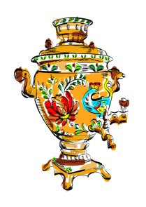
Список источников:
1. Ашурков Н.В. Избранное: История тульского края. — Тула: ПРИОК. КН. ИЗД-ВО, 2003.
2. Волков С. В. Русские самовары в собрании всероссийского музея декоративно – прикладного и народного искусства. // «Музей 6». - М: Советский художник. – 1986.
3. Госберг М. Самоварное производство. – В кн.: По тульскому краю. – Тула. - 1995.
4. Даль В.И. Толковый словарь. - М. - 1956, т. IV.
5. Иванова Е.А. Русские самовары. - Л. – 1971.
6. Москалева Л.А, Ашевский С.Д. Тула: Из глубин веков до наших дней. — Тула: ПРИОК. КН. ИЗД-ВО, 1988.
7. Соловьев В. Золотая книга русской культуры. - М: Белый город. – 2007.
8. Энциклопедия для детей «Просто о простом» Попова А.
9. http://www.samovaroff.net
10. http://www.tula-samovar.com.ru/
11. http://www.rusamovar.ru/historyhp
12. http://vashsamovar.ru/

Приложение1.
Презентация «В гостях у самовара».

1 слайд.
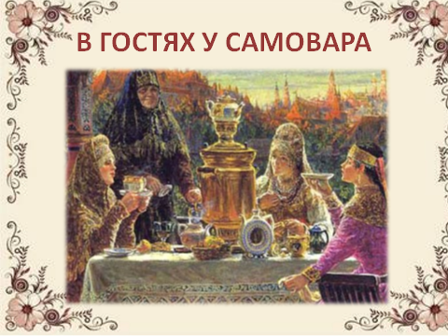
2 слайд.
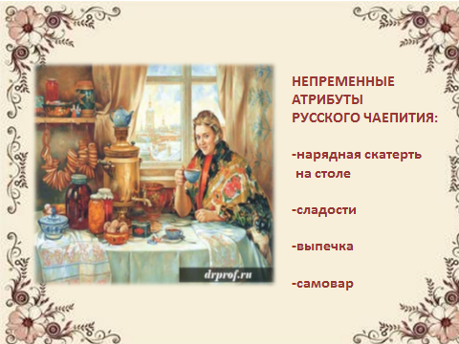
3 слайд
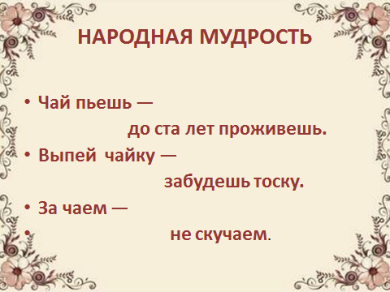

4 слайд
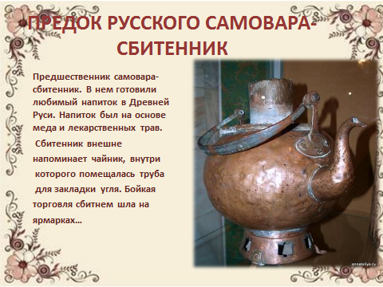

5 слайд
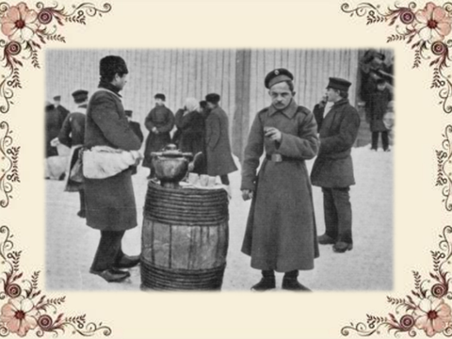
6 слайд
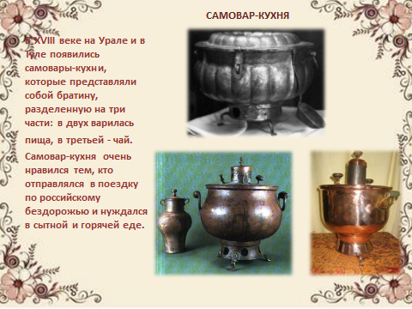

7 слайд
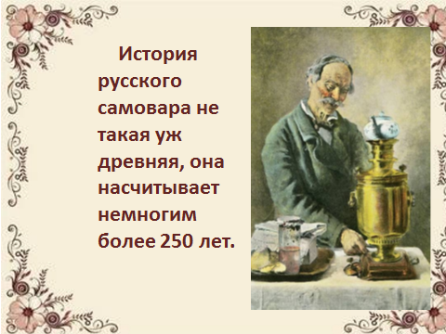
8 слайд
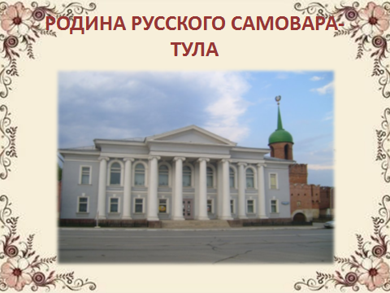
9 слайд
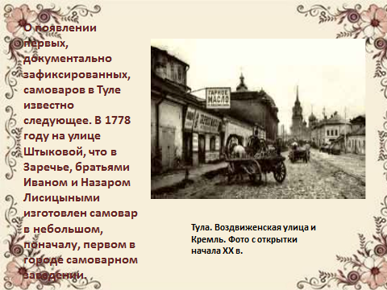

10 слайд
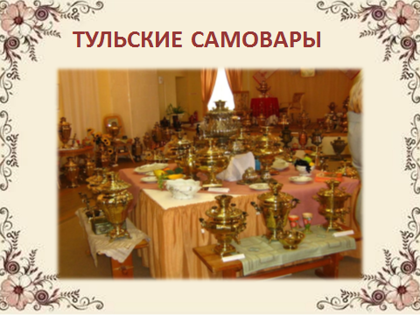

11 слайд
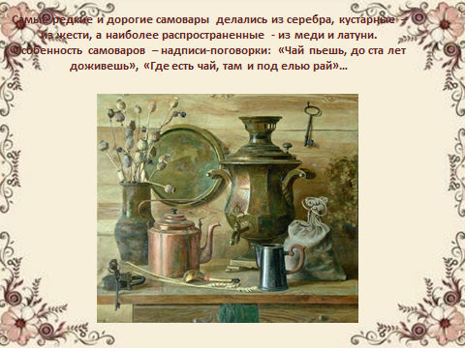
12 слайд
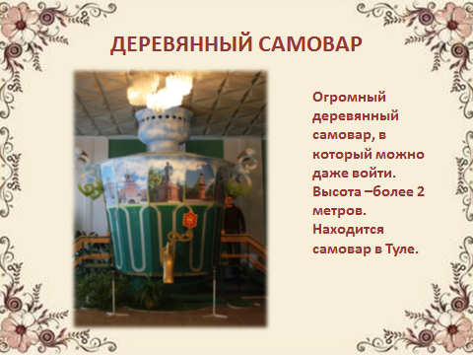
13 слайд
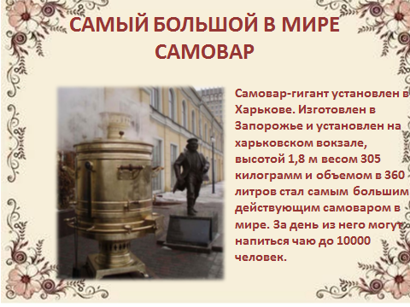
14 слайд
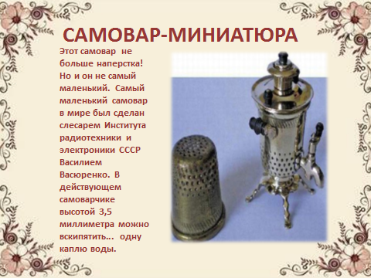
15 слайд
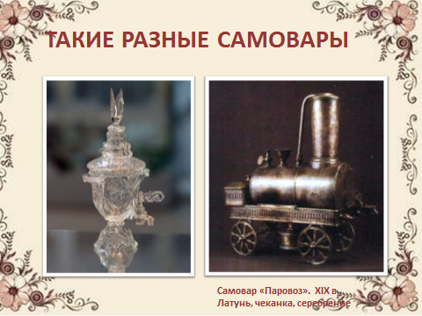
16 слайд
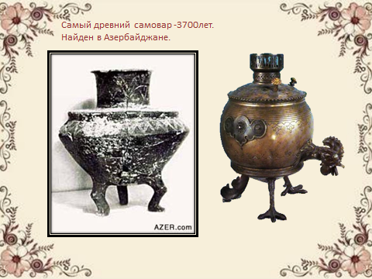
17 слайд
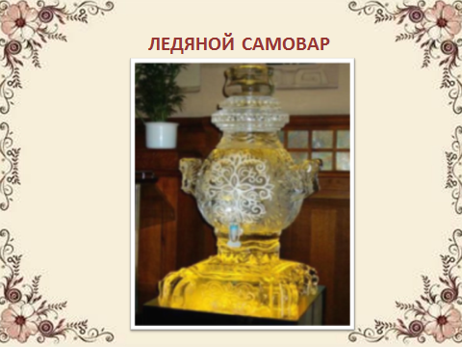
18 слайд
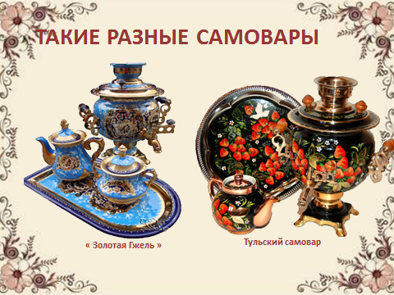
19 слайд
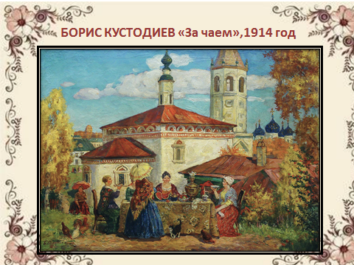
20 слайд
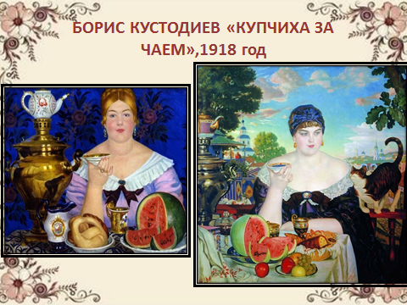
21слайд
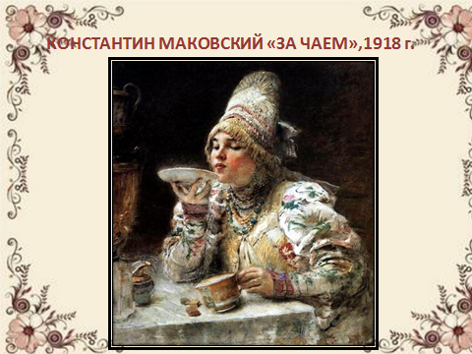
22 слайд
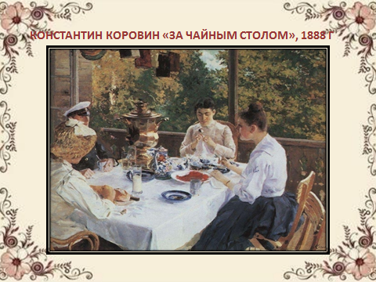
23 слайд
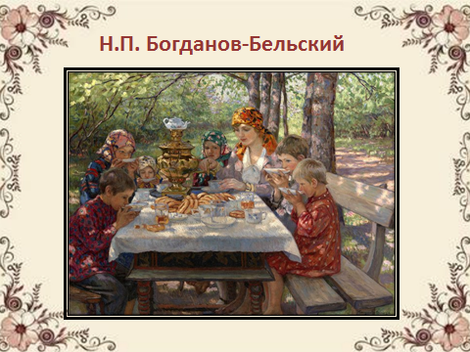
24 слайд
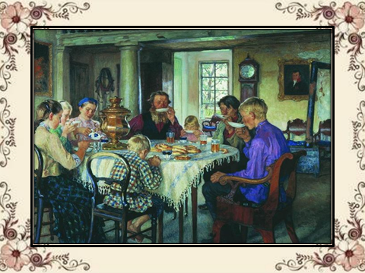
25 слайд
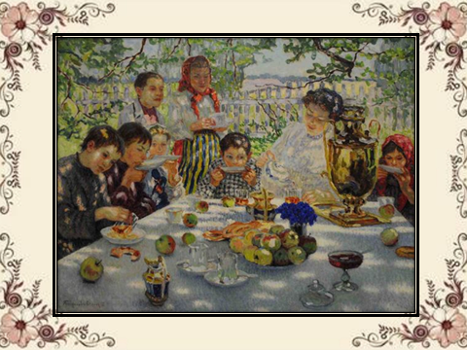
26 слайд
